Управление образования Гурьевского района
Муниципальное общеобразовательное учреждение
«Средняя общеобразовательная школа №11»

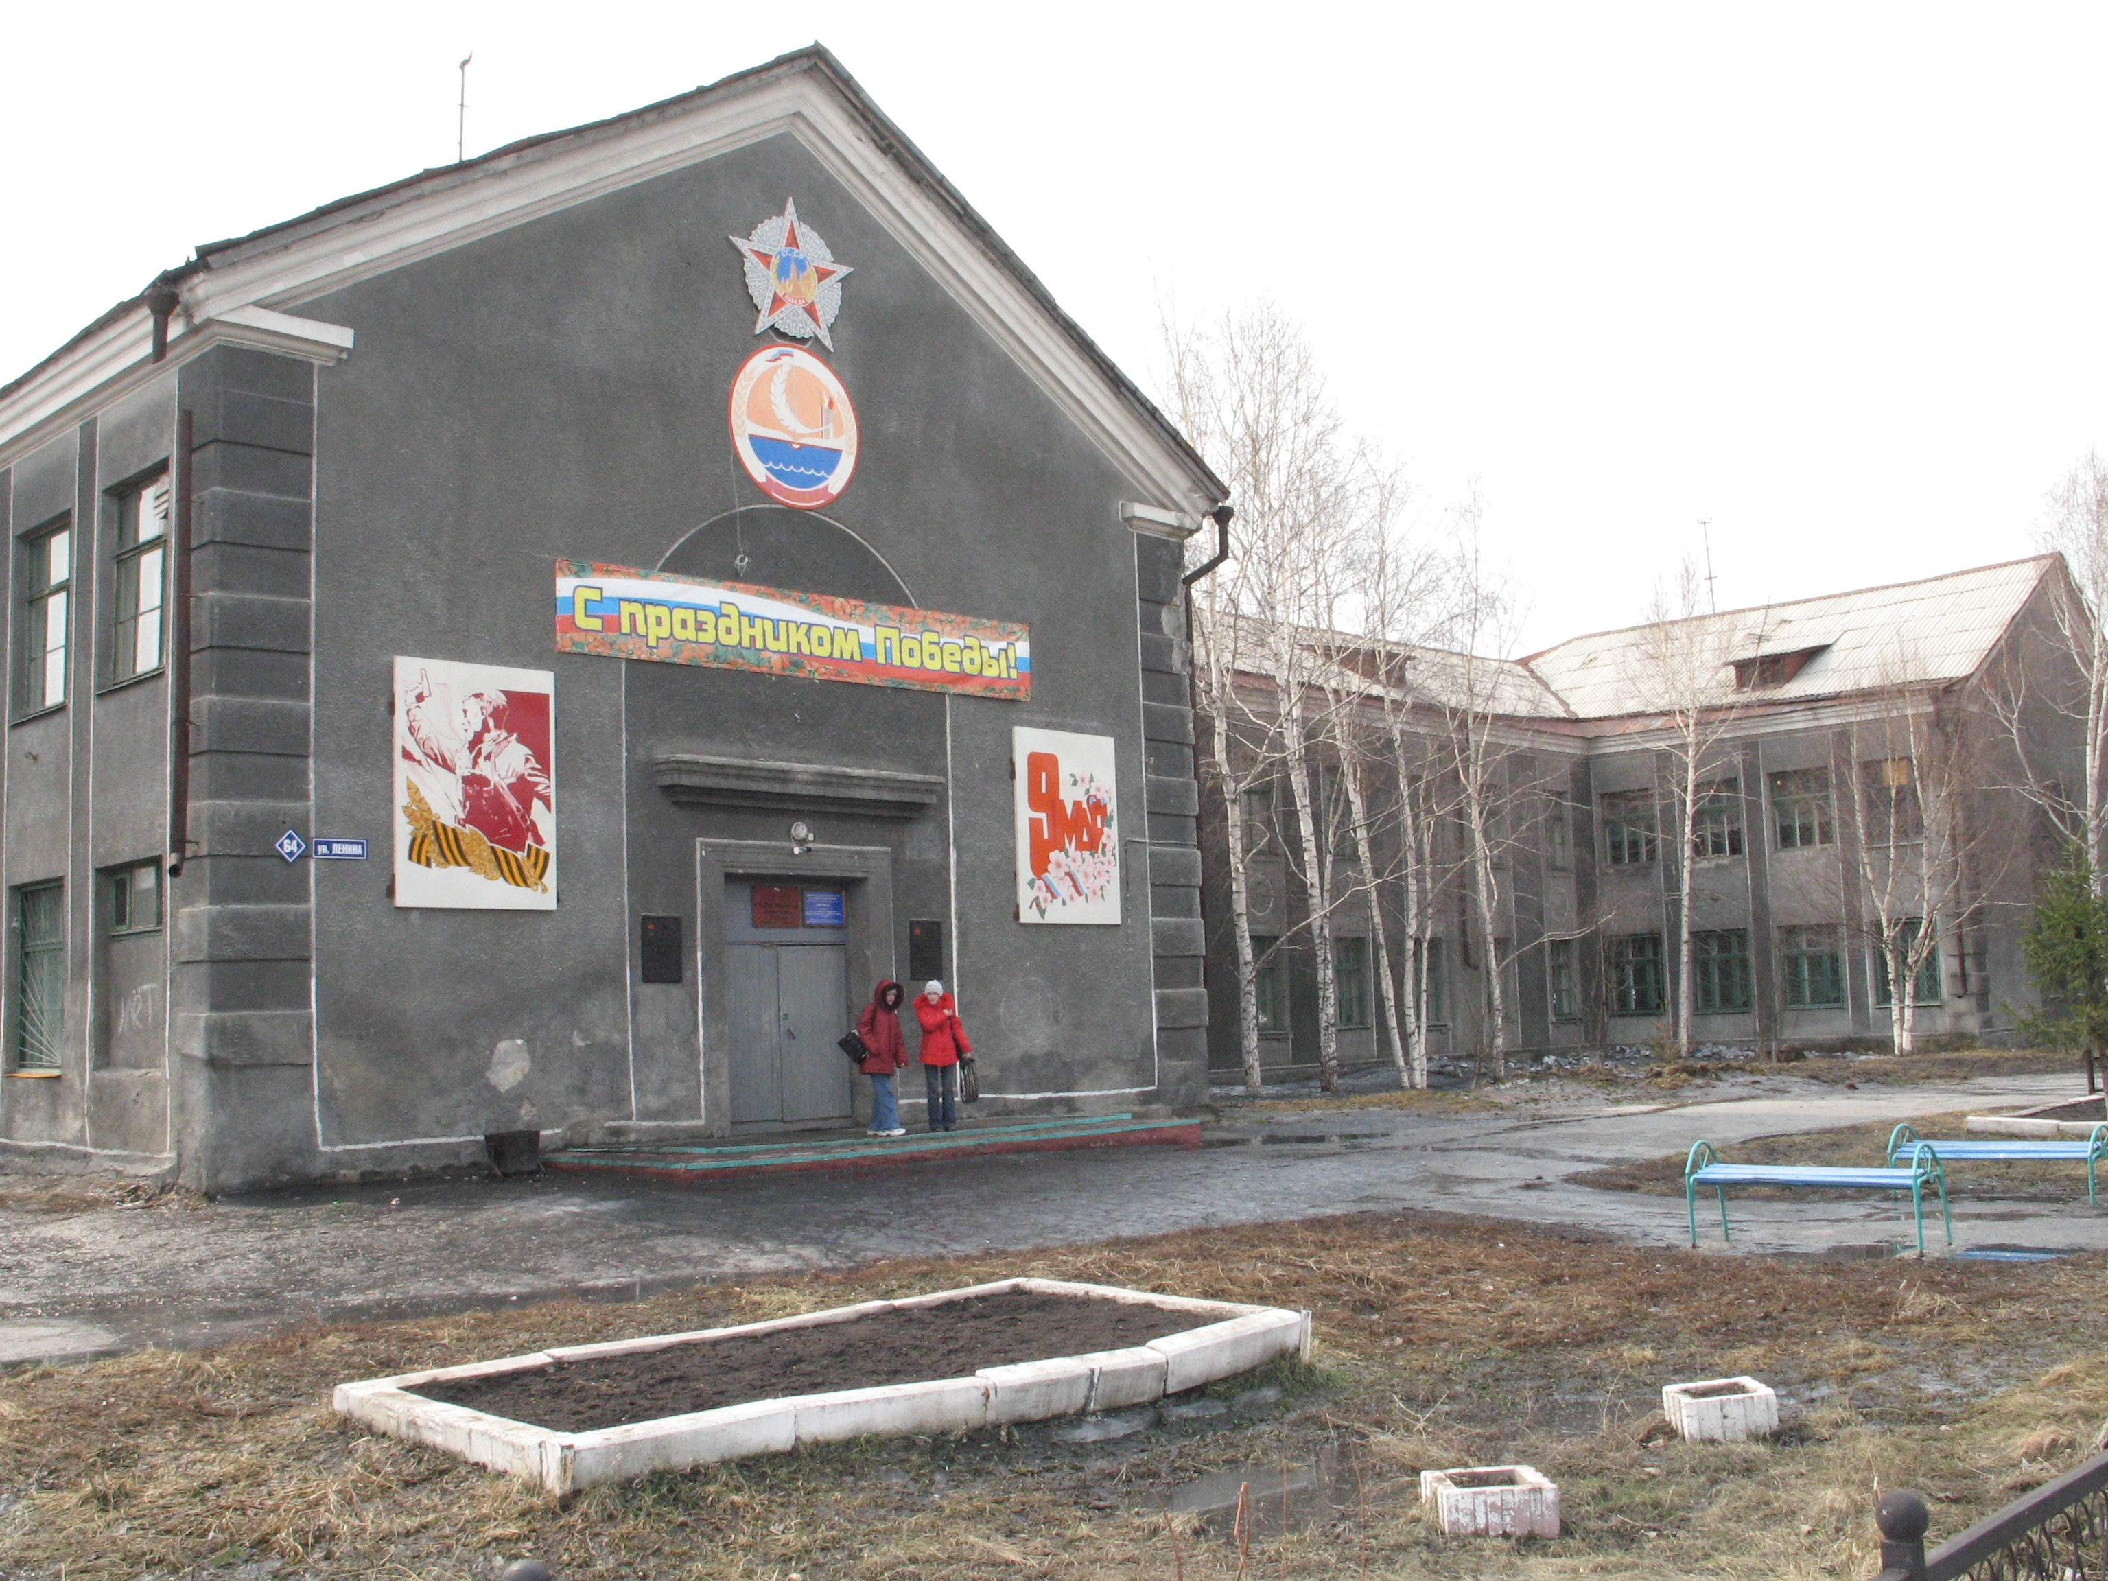
Программа экспериментально-исследовательской работы по теме «Формирование здоровьесберегающей среды через улучшения санитарно-гигиенических условий школы и внедрение здоровьесберегающих методов и приемов»

Организм человека наделен приспособительными и компенсаторными возможностями данными ему эволюционным развитием.
Науке известно, что здоровье генетически обусловлено. Около 10 млн. генов и порождаемых ими белковых форм образуют биологическую систему человека. Ее работа зависит от полноценности генов, которые весьма чувствительны к вредным воздействиям окружающей среды, социальной сферы.
В настоящее время ухудшение социально-бытовых, экологических, гигиенических и психологических условий жизни в нашей стране особенно сильно сказывается на состоянии здоровья детского организма.
За период обучения с 1-го по 9-й класс число здоровых детей уменьшается в 4 раза, а детей с близорукостью – увеличивается с 3 до 50%, с нарушением осанки – до 65%, с нервно-психическими расстройствами – с 15 до 40%. Практически здоровыми могут быть признаны толь 20-25% школьников, вследствие этого те или иные ограничения в выборе профессии по состоянию здоровья имеют 45% старшеклассников.

По данным обследования в школе №11 следующие данные:

Физиологическое обследование
с | НТР | ГР | НС | НО | ДМТ | ИМТ | ОпТР | ОтТР | Всего детей
11 кл | 193  (83%) | 117  (51%) | 162  (70%) | 114  (49%) | 77  (33%) | 28  (13%) | 27  (12%) | 9  (4%) | 248  (17%)

НТР – нормальные темпы роста
НО – нарушение осанки
ИМТ – избыток массы тела
НС – нарушения стоп
ДМТ – дефицит массы тела
ОтТР – отставание темпов роста
ОпТР – опережение темпов роста
ГР – гармоничное развитие
Данные обследования инструктора ЛФК младших школьников школы №11
Обследовано 235 человек

Кол-во Детей | Виды нарушений осанки
Кол-во Детей | Норма | Ассиметрия лопаток (АЛ) | Выступ лопаток (ВЛ) | Лево-правосторонний сколиоз (ЛПСС) | Кругловогнутая спина (КС) | Плоская спина (ПС) | Нарушение осанки (НС) | Сутулость (С) | Плечо выше (ПВ)
Кол-во Детей | 47 | 6 | 6 | 59 | 9 | 10 | 3 | 27 | 18

Кол-во Детей | Виды нарушений свода стопы
Кол-во Детей | Уплощение (У) | Косолапость (К) | Норма
Кол-во Детей | 161 | 15 | 71

Данные обследования по программе «Ортоплюс»
Младших школьников №11 (182 чел)

Уровень | Оценка уровня | Кол-во детей
0 | Достаточные функциональные возможности организма при оптимальном функционировании системе регуляции | 7
1 | Состояние минимального напряжения при оптимальном функционировании систем регуляции | 47
2 | Повышенный расход функциональных резервов организма. Незначительное напряжение механизмов адаптации | 22
3 | Снижение функциональных резервов организма. Умеренное напряжение механизмов адаптации | 29
4 | Выраженное снижение функциональных резервов организма. Значительное напряжение механизмов адаптации | 39
5 | Значительное снижение функциональных резервов организма. Неудовлетворительная адаптация. Выраженное снижение функциональных резервов организма. Значительное напряжение механизмов адаптации | 33
6 | Резкое снижение функциональных возможностей. Срыв адаптации | 5

По данным ЦГСЭН:
- В 2002 г. Проведено 204 замера по освещению. Соответствует 18 замеров – 8,8%.
- Мебель: дефицит мебели группы №2: 20 столов, 38 стульев; мебель группы №3 – 21 стол, 39 стульев.
- Микроклимат кабинетов удовлетворительный: из 19 замеров 2 нестандартных.
Причинами такого положения являются факторы внутришкольной среды: переполненность классов, заниженный уровень освещённости помещений, и научно необоснованное их комплектование, совместное обучение детей с разным уровнем подготовки и разными психофизиологическими качествами, авторитарный стиль работы учителя, недостаточная дифференциация учебных предметов, отсутствие помещений для отдыха, плохая организация питания в школе, перегруженность учащихся основными и дополнительными занятиями; неоправданная интенсификация образования на фоне ухудшения социально-экономической и экологической обстановки.
Неблагоприятные средовые воздействия и критические периоды последовательно, одно за другим, «срезают» потенциальные пределы биологического здоровья растущего ребенка, пределы, которые могут быть необходимы для реализации талантов и одарённостей, резистентности к болезням и достижение долголетия. Наиболее вероятно при этом «срезание» потенциала высших интеллектуальных и творческих возможностей.
В связи с этим особую актуальность приобретает разработка и реализация комплексных оздоровительно-профилактических мероприятий.

Для выравнивания этой ситуации необходимо более точно выявить причины падения уровня здоровья и зависимость результатов обучения от уровня здоровья, определить проблемные места и увидеть, что реально можно сделать, чтобы избежать или хотя бы уменьшить действие вредных факторов. Для этого необходимо начать комплексное исследование состояния здоровья детей и уровня их обучаемости.
Обобщая вышесказанное, ещё раз хочется отметить основное:
- Гуманистическая личностно-ориентированная педагогика предполагает создание в образовательном учреждении (ОУ) условий, благоприятных для развития каждого ребенка. В практике ОУ возникают серьезные трудности из-за отсутствия технологических средств, материальной базы и способов решения выдвигаемых задач. Экспериментально-исследовательская работа, как система специально организованных действий может рассматриваться как один из способов решения проблем сохранения здоровья и повышения результатов обучения.
- Необходимость выявления проблемных мест с целью определения негативных факторов, влияющих на здоровье во всех его аспектах (соматический, физиологический, психологический, социальный) с целью их устранения. Распространение положительного опыта и другие ОУ.
Цель:
- Формирование здоровьесберегающей среды через улучшения санитарно-гигиенических условий школы и внедрение здоровьесберегающих методов и приёмов.
- Мониторинг изменения состояния здоровья во всех его аспектах как следствия проводимых мероприятий в рамках программы.
Задачи:
- Создать санитарно-гигиенические условия обучения учащихся максимально соответствующим требованиям и нормам, выявить состояние соматического здоровья учащихся и выработать рекомендации.
- Создать план мероприятий и действий по улучшению санитарно-гигиенических условий в школе №11, согласовать с главой города и утвердить на коллегии администрации.
- Подобрать здоровьесберегающие методы и обучить педагогов школы методам и приёмам, позволяющим сохранить осанку, зрение, снимать стресс и утомление.
- Совместно с администрацией создать условия, позволяющие применять на практике здоровьесберегающие приёмы.
- Создать программу мониторинга результативности применения здоровьесберегающих технологий и проводить в течение всего эксперимента.
- Обеспечить ведение документации по исследованию и мониторингу силами специалистов ЦГСЭН, ЦППРиК и школы №11.
Наладить взаимодействие с обл.ПВЦ и КемГУ, Мед. академией по вопросам научного руководства и консультирования.

Цели и задачи и основные мероприятия мониторинга, проводимого в рамках программы:
Целью мониторинга является отслеживание результатов внедрения оздоровительно-профилактических мероприятий и улучшения санитарно-гигиенических условий.
Основные задачи мониторинга:

1. Организовать регулярное комплексное обследование по аспектам:
Исследование санитарно-гигиенических условий:  - Соответствие САНПиН микроклимата в школе.  - Соответствие САНПиН уровней освещенности.  - Наличие подвесок на классных досках.  - Соответствие САНПиН по подбору и расстановке учебной мебели.  - Соответствие САНПиН по уровням шума.  - Соответствие САНПиН пищеблока.  - Соответствие САНПиН учебного расписания.  - Соответствие САНПиН по построению уроков.  - Соответствие САНПиН спортзала и спортплощадки.  - Соответствие САНПиН учебников и учебных пособий.  - Соответствие САНПиН учебных мастерских.  - Соответствие САНПиН водно-питьевого режима.  - Обеспечить санузлами и их санитарно-гигиеническое состояние.  - Оценка выполнения нормативов питания детей.  - Разработка рекомендаций для родителей по режиму и питанию детей разных возрастов. | ЦГСЭН (Черкашина К.П., Осокина О.Н.)  Шк №11
Соматическое:  А) педиатр  Б) окулист  В) лор  Г) хирург  Д) гинеколог, уролог  Е) невропатолог | Детская поликлиника (Зав Климов Ю.В.)  Школьный медработник  Врач ЦППРиК Климова С.М.
Физиологический:  - Рост  - Вес  - Жизненная ёмкость лёгких  - Окружность грудной клетки  - Динамометрия  - Артериальное давление  - Пульс (Р1, Р2, Р3)  - Осанка  - Длина ноги  - Двуплечевой диаметр  - Двувертельный диаметр  - Кардиоритмологическое заключение | Школьный медработник  Врач ЦППРиК Климова С.М.  Методист ЦППРиК Титов Е.Г.
Психологический:  - Скорость переработки информации  - Внимательность  - Зрительно-моторная координация  - Уровень тревожности  - Агрессивность  - Конфликтность  - Самооценка  - Энергия  - Настроение  - Комфортность | Психолог шк №11 Карпенко Е.П.  Социальный педагог шк№11  Социальный педагог ЦППРиК  Педагог-психолог Кашунина Е.Ю.
Социальный:  - Социометрия  - Социальный статус семью  - Адаптация в социуме | Зам. по воспитательной работе шк №11  Классный руководитель шк №11

2. Проводить сравнительный анализ диагностических данных, выявить негативные факторы и вырабатывать рекомендации для устранения.
- Проводить расширенные заседания с представителями учебных организаций для координационных действий.

Предмет мониторинга: уровень здоровья во всех его аспектах (соматическое, физическое, психологическое, нравственное) учащихся школы №11.

План проведения прективно-диагностических мероприятий

 |  | сроки | ответственные
1 | Углубленный медосмотр | Сентябрь | Детская поликлиника
2 | Физиологическое обследование | Октябрь | Медработник  Методист ЦППРиК  Педагог-психологшк №11  Педагог-психолог ЦППРиК
3 | Психологическое обследование | Октябрь
4 | Анализ результатов | Осенние каникулы | Директор школы  Зав ЦГСЭН  Директор ЦППРиК  Зав. Детской поликлиники
5 | Выработка рекомендаций и планирование действий
6 | Повторное диагностическое обследование | Апрель  Май
7 | Фиксация анализа текущей заболеваемости | В течение года
8 | Подведение итогов дальнейшего планирования | В течение года

Участники программы:

Учащиеся
Педколлектив шк №11
Центр ГСЭН
Специалисты ЦППРиК
Материально техническая шк №11 и ЦППРиК и диагностическая база ЦППРиК

Объект исследования:
Учащиеся 1, 2, 3 ступеней обучения школы №11, г.Гурьевск
Предмет исследования:
- Зависимость результатов обучения учащихся и сохранение их здоровья при условии соблюдения санитарно-гигиенических условий и применения здоровьесберегающих технологий.
- Условия, влияющие на здоровье и результаты обучения.

Гипотеза исследования:
Максимальное соответствие условий обучения и применение здоровьесберегающих технологий позволяет улучшить результативность обучения, при этом сохранить и укрепить здоровье учащихся.

Основные методы исследования:
- Комплексная оценка состояния здоровья учащихся (психофизиологическое исследование на диагностической базе ЦППРиК).
- Исследование уровня здоровья по методу Апанасенко с применением программы «Ортоплюс» (кардиоритмологическая программа).
- Лабораторно-инструментальные методы физических факторов (ЦГСЭН).

Этапы проектирования и реализации программы:
- Проективно-диагностический
- Практический
- Обобщающий

Консультанты:
Главврач ЦГСЭН – Сыстеров В.В.
Зав детской поликлиники Климов Ю.В.
Директор ЦППРиК – Працун Э.В.

Формы представления результатов:
Методическое пособие, материалы мониторинга, диаграммы, отражающие результативность применяемых методик, отчёт, анализ деятельности.

Ход экспериментальной работы

Содержание |  | Средства | Предполагаемый результат
I. Проективно-диагностический этап - констатирующий
1. Выявление состояния соматического здоровья учащихся школы №11  2. Анализ и выявление проблемных мест состояния санитарно-гигиенических условий школы.  3. Выявление уровня психологического и физиологического здоровья учащихся школы №11  4. Составление программы экспериментально-исследовательской работы и мониторинга результативности.  5. Подготовка кадров. | 1. Углубленный медицинский осмотр:  А) педиатр  Б) окулист  В) лор  Г) хирург  Д) гинеколог, уролог  Е) невропатолог  2. Исследование санитарно-гигиенических условий в школе №11:  a) Соответствие САНПиН микроклимата в школе.  b) Соответствие САНПиН уровней освещенности.  - Наличие подвесок на классных досках.  - Соответствие САНПиН по подбору и расстановке учебной мебели.  - Соответствие САНПиН по уровням шума.  - Соответствие САНПиН пищеблока.  - Соответствие САНПиН учебного расписания.  - Соответствие САНПиН по построению уроков.  - Соответствие САНПиН спортзала и спортплощадки.  - Соответствие САНПиН учебников и учебных пособий.  - Соответствие САНПиН учебных мастерских.  - Соответствие САНПиН водно-питьевого режима.  - Обеспечить санузлами и их санитарно-гигиеническое состояние.  - Оценка выполнения нормативов питания детей.  - Разработка рекомендаций для родителей по режиму и питанию детей разных возрастов.  3. Комплексное психофизиологическое обследование учащихся школы №11  4. Совместные совещания (специалисты школы №11, ЦГСЭН, детской поликлиники, ЦППРиК, МУО)  5. Психолого-методические семинары.  6. Курсы ПК и КРИКПиПРО. |  |  | 1. Анализ состояния соматического здоровья учащихся школы №11  2. Оценка санитарно-гигиенических условий школы (схемы, графики, диаграммы) и его влияние  3. Психофизическое состояние здоровья учащихся (диаграммы)  4. Программа мониторинга  5. Документы.

II. Практический этап – формирующий.

1. Произвести перераспределение имеющегося оборудования в соответствии с нормами комплектации школьного оборудования для начального и среднего звена  2. Привлечение родителей к проведению:  - Создание попечительского совета;  - Просвещение и составление рекомендаций по домашнему режиму и питанию детей;  - Анализ и исследование домашних условий, режима и питания.  3. Создание материально-технической базы.  1. Состояние здоровья (физическое, соматическое, психологическое) и качество знаний  2. Витамино- и йодотерапия  3. Офтольмотренинг  4. Физкульминутки  5. Здоровьесберегающая структура урока  6. Фиточай  Здоровьесберегающие программы и особенности их применения |  |  | Выявление причин нарушения состояния здоровья и снижения уровня усвоения материала.  Улучшение состояния здоровья учащихся и повышение качества знаний.  Повышение компетентности педагогов в применении здоровьесберегающих программ в образовательном процессе.
 | Средства | Финансирование
 | Реконструкция и оснащение школьного пищеблока согласно требованиям САНПИН. | 1 млн. руб.
 | Строительство пристройки к школе согласно пректно-сметной документации. | 2,7 млн. руб.
 | Завершение строительства пристройки к начальной школе согласно пректно-сметной документации. | 0,5 млн. руб.
 | Строительство модуля бассейна | 2 млн. руб.
 | Приобретение эталонного комплекса классной мебели для 1-4 кл., 5-7 кл., 8-9 кл.,10-11 кл.. | 320 тыс. руб.
 | Оборудование медкабинета
Создание комнаты психол. разгрузки.

Диагностика специалистов ЦППРК, детской поликлиники

Внедрение оздоровительных программ, проведение профилактических мероприятий

Учебные семинары по обучению педагогов здоровьесберегающим методам.

III. Обобщающий этап.
1. Анализ полученных результатов и их обработка.  2. Коррекция предпринятых действий.  3. Осмысление данных.  4. Составления плана дальнейших действий. | 1. Самоанализ проделанной работы.  2. Анкетирование.  3. Диагностика сформированности психических процессов и уровня состояния здоровья.  4. Родительские собрания. | Методическое пособие по организации подобной деятельности.  Оценка санитарно-гигиенических условий и его влияние на здоровье детей.

